BAB I
Pendahuluan

Latar Belakang
PT. Pertamina menyediakan SPBU agar kebutuhan bahan bakar masyarakat terpenuhi (SPBU Pertamina, 2015). Untuk membuka SPBU pengusaha harus mempunyai izin dari PT. Pertamina sebagai hak tunggal untuk mengelola SPBU. Pengusaha SPBU dapat mengelola lebih dari satu SPBU (SPBU Pertamina,2015). Transaksi penjualan BBM dilakukan oleh petugas operator SPBU. Operator bertugas untuk menuliskan nomor penjualan di buku penjualan setiap melakukan pergantian shift untuk mengetahui penjualan yang didapatkan oleh SPBU. Pada SPBU sistem pencatatan dan pelaporan merupakan komponen yang sangat penting karena selain sebagai media untuk mengawasi operasional SPBU juga sebagai bahan untuk menganalisa perkembangan SPBU.
SPBU 54.651.68 yang terletak di Jalan Raya Ampeldento masih menggunakan sistem pencatatan dan pelaporan yang sederhana. Pencatatan data operasional berupa transaksi penjualan BBM, persediaan BBM, presensi dan gaji masih dicatat dalam 1 buku sedangkan transaksi penjualan BBM pada spbu tersebut dalam 1 hari bisa mencapai ratusan. Selain itu, proses perhitungan dan pembuatan laporan dilakukan dengan cara catatan dari buku yang sudah direkap dipindahkan ke komputer. Hal tersebut membutuhkan waktu yang lama, sedangkan pihak manajemen SPBU membutuhkan penyajian data laporan secara cepat, yang nantinya data tersebut digunakan untuk menjaga persediaan stok bbm supaya tidak kehabisan dan merencanakan pemesanan bbm yang akan datang.
Berdasarkan permasalahan tersebut maka dibutuhkan sistem yang membantu mengolah data penjualan BBM, persediaan BBM, gaji dan presensi yang memanfaatkan QR Code berbasis web. Sistem berbasis web dipilih karena dapat digunakan di berbagai media seperti smartphone, komputer atau laptop yang mudah di akses oleh Pemilik SPBU dan karyawan SPBU, sedangkan pemanfaatan QR Code untuk sistem presensi dipilih karena biayanya terjangkau.
Maka penulis terdorong untuk membangun “Sistem Informasi Operasional SPBU Dengan Memanfaatkan QR Code Untuk Mempermudah Pengawasan dan Pelaporan“.

Rumusan Masalah
Berdasarkan latar belakang masalah yang telah diuraikan diatas, maka dapat dirumuskan permasalahan yang sedang terjadi yaitu:
“Bagaimana cara membangun Sistem Informasi Operasional SPBU Dengan Memanfaatkan QR Code Untuk Mempermudah Pengawasan dan Pelaporan”.

Tujuan Penelitian
Adapun tujuan dari dibuatnya sistem informasi ini adalah untuk mengatasi masalah sebagai berikut :
1. Mempermudah proses perhitungan pelaporan penggajian.
2. Mengurangi penyalahgunaan wewenang yang dilakukan oleh karyawan.
3. Mempermudah pengawasan.
4. Mempermudah proses pembuatan laporan

Batasan Masalah
- Tempat penelitian yang dilakukan di SPBU 54.651.68.
- Program yang dibuat berbasis Web dengan menggunakan framework PHP Code Igniter.
- Presensi Karyawan menggunakan QR-Code.
- Scanner QR-Code menggunakan WebCam yang telah di pasang.

Manfaat Penelitian
1. Manager spbu menjadi lebih mudah dalam mengawasi kehadiran karyawan.
2. Meminimalisir tindak kecurangan yang dilakukan oleh karyawan lain.
3. Perhitungan gaji karyawan dan pembuatan laporan menjadi lebih cepat.
4. Memudahkan perusahaan dalam pengarsipan data laporan penjualan bbm dan laporan gaji karyawan.

Metodologi Penelitian

Prosedur Penelitian
Berikut prosedur penelitian yang digambarkan ke dalam diagram alir pada Gambar 1.1 :
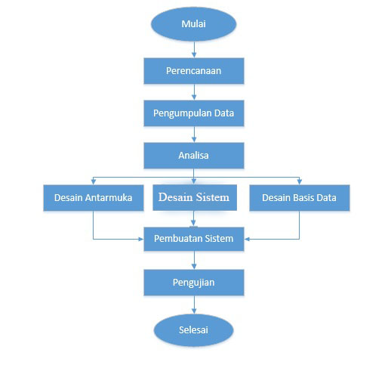
Gambar 1.1 Diagram Alir prosedur penelitian
Dalam melaksanakan pembuatan sistem ini terdapat beberapa tahap yang harus dilalui yakni :
- Perencanaan
Tahap awal perencanaan meminta perizinan dengan pihat terkait yaitu SPBU 54.651.68 untuk melakukan penelitian, guna mendapatkan informasi
- Pengumpulan Data
Pengambilan data dilakukan dengan cara wawancara kepada pengawas spbu dan manager SPBU 54.651.68.
- Analisa
Data dan informasi yang telah diperoleh kemudian dianalisa agar hasil penelitian lebih maksimal.
- Desain Antarmuka
Desain antarmuka ini meliputi template, logo dan lain-lain guna membuat desain yang sesederhana dan seefisien mungkin agar user lebih mudah dalam mengoperasikan aplikasi.
- Desain Database
Database dirancang sedemikian rupa agar memenuhi informasi dan mendukung setiap kebutuhan-kebutuhan sistem.
- Desain Sistem
Desain sistem merupakan hasil seluruh data yang telah dianalisa akan di aplikasikan kedalam sistem, agar sistem berjalan optimal dan sesuai dengan yang diharapkan.
- Pembuatan
Mulai Membuat sistem berdasarkan data yang telah dikumpulkan dan dirancang.
- Pengujian
Pengujian dilakukan dengan unit testing yaitu dengan tes masing-masing fungsi pada source code yang telah dibuat pada sistem ini.

Analisa Data
Dalam penelitian ini, peneliti membagi menjadi dua sumber data, yaitu:
a. Data Primer
Data primer merupakan data yang diperoleh secara langsung dari tempat penelitian dan merupakan data yang diperoleh dari sumber pertama yaitu seperti hasil wawancara dan observasi yang berupa keterangan dari pihak-pihak terkait. Hasil wawancara tersebut menghasilkan sebuah data primer, dimana data primer tersebut menghasilkan sebuah proses yang terjadi pada sistem yang saat ini sedang berjalan.
b. Data Sekunder
Data sekunder diperoleh dari dokumen-dokumen fisik dari pihak terkait. Dari dokumen fisik ini dihasilkan sebuah desain tabel penyimpanan data dan berbentuk laporan

Tempat Dan Waktu Penelitian
Tempat penelitian berada di SPBU 54.651.68 yang berlokasi di Jalan Ampeldento kelurahan Asrikaton Kecamatan Pakis Kabupaten Malang. Penjelasan detail waktu penelitian terlampir pada Tabel 1.1 .
Tabel 1.1 Waktu Penelitian
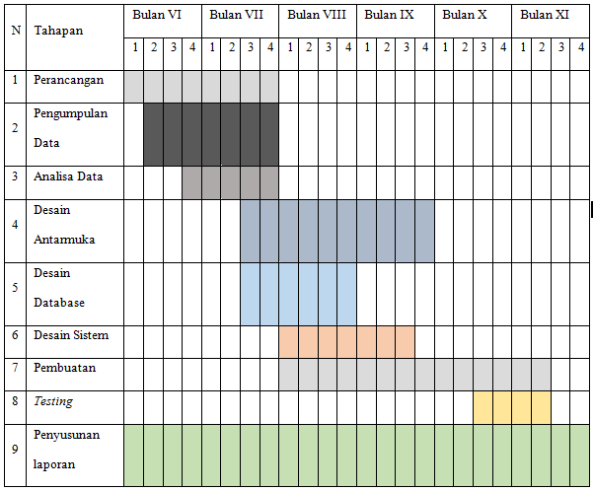

Bahan Dan Alat Penelitian
Bahan dan alat yang digunakan untuk melakukan penelitian adalah sebagai berikut:
1. Bahan
Bahan untuk melakukan penelitian ini yaitu dari hasil wawancara dengan pengawas SPBU dan manager SPBU juga observasi di SPBU 54.651.68 serta jurnal-jurnal dan buku acuan yang membahas tentang sistem informasi.

2. Alat
a. Perangkat Keras (Hardware) :
- Laptop Asus X462CP dengan processor intel Core i3 @1.70GHz(4CPUs) dan total RAM 4096MB
- Smartphone Xiaomi Redmi Note 3 Pro dengam Processor Hexa-core (4x1.4 GHz Cortex-A53 & 2x1.8 GHz Cortex-A72) dan Total RAM 3072MB
b. Perangkat Lunak (Software) :
- XAMPP v3.1.1
- Text Editor ATOM
- Web Browser Google Chrome

Sistematika Penulisan
Agar lebih mudah untuk dimengerti, maka penulis membagi dalam 5 (lima) bab yang sudah diuraikan sebagai berikut :
BAB I : PENDAHULUAN
Berisi tentang latar belakang masalah, rumusan masalah, tujuan penelitian, batasan masalah, manfaat penelitian, metodologi penelitian dan sistematika penulisan.
BAB II : LANDASAN TEORI
Membahas teori-teori tentang sistem informasi serta teori lainnya yang berkaitan dengan perancangan sistem baru berbasis web dengan alat-alat analisanya serta software untuk membuat program kebutuhan dan alternatif pemecahan masalah.

BAB III : ANALISA DAN PERANCANGAN
Bab ini menjelaskan mengenai analisa dan perancangan Sistem Informasi Operasional secara keseluruhan.
BAB IV : IMPLEMENTASI
Dalam bab ini membahas tentang hasil keluaran, masukan dan hasil tampilan serta arsitektur sistem.
BAB V : KESIMPULAN DAN SARAN
Bab ini berisi beberapa kesimpulan dari jawaban permasalahan dan hasil pembuatan sistem informasi operasional spbu, masukan dan saran dari peneliti untuk pengembangan selanjutnya.

